


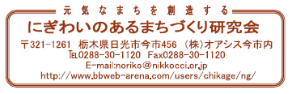


暑い～！
第４１回
今市宿
六斎市
夏到来
イベントスケジュール
１０：２０～ ミニライブ By ミント
１１：００～ よさこい By 絆翔
１１：４０～ 民舞 By 千鳥会
１２：２０～ 流しそうめん
１３：１０～ 大道芸 By 蒼天
１３：２０～ 東龍太郎ステージ
１３：４０～ カラオケ大会
１４：３０～ お囃子
流しそうめん
１２時２０分～ 約３０分
夏の風物詩
道路で落書き広場
開催中
日時 ７月１９日（土）
１０時から１５時
場所 JR今市駅前通り

